ПОСТАНОВЛЕНИЕ АДМИНИСТРАЦИИ ГОРОДА № 5916 от 26.08.2015

Об утверждении проекта
планировки и проекта межевания территории жилого квартала
Пойма-5 в городе Сургуте

В соответствии со ст.45, 46 Градостроительного кодекса Российской Федерации, Уставом муниципального образования городской округ город Сургут, учитывая протокол публичных слушаний, заключение о результатах публичных слушаний и внесенные изменения:
1. Утвердить документацию по планировке территории «Проект планировки и проект межевания территории жилого квартала Пойма-5 в городе Сургуте» согласно приложениям 1, 2.
2. Управлению информационной политики опубликовать настоящее поста-новление в средствах массовой информации и разместить на официальном интернет-сайте Администрации города.
3. Контроль за выполнением постановления возложить на заместителя главы Администрации города Шатунова А.А.

Глава города Д.В. Попов

Приложение 1
к постановлению
Администрации города
от _____________ № _________

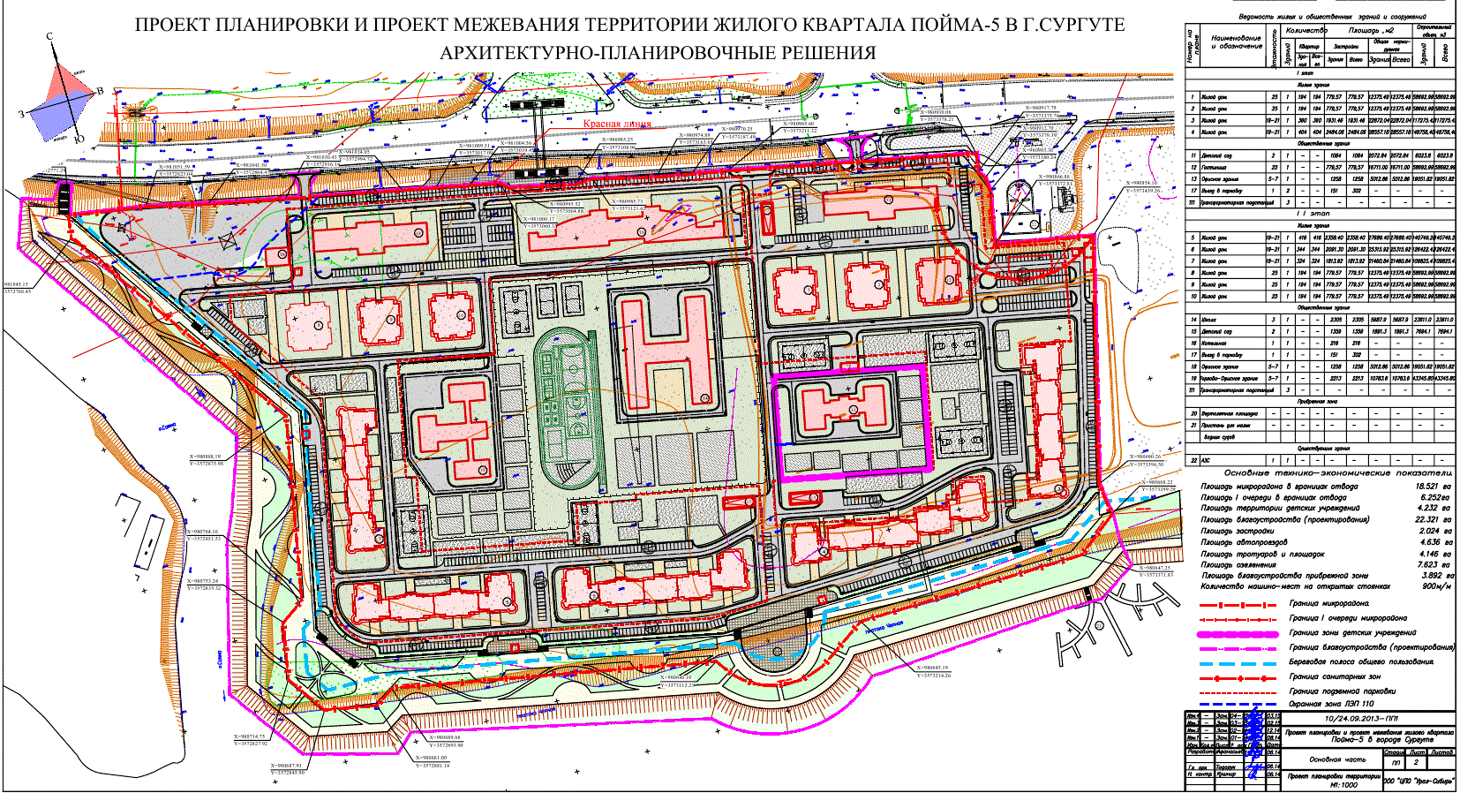

Приложение 2
к постановлению
Администрации города
от ______________ № _________

